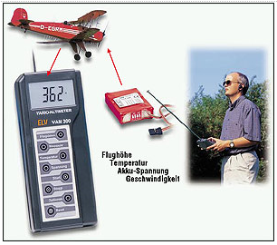
Le système VAM/VAT 300 est un système de télémétrie vendu par ELV et Guindeuil. En fait c’est ELV qui le commercialise, et vous pouvez le commander sur le site d’ELV, mais il faut parler allemand. Guindeuil est aussi un magasin allemand, mais gros avantage pour nous, il parle également le français.
Si vous commander ce système, qui ne coûte que 109 euros livré (chez ELV), il vous faudra le monter vous-même, car c’est un kit nécessitant quelques connaissances en soudure.
J’ai réussi à monter ce système alors que je ne suis ni électronicien, ni germanophone, juste un peu bricoleur, et modéliste depuis pas mal d’années maintenant, c’est donc à la portée de la majorité d’entre nous, alors en avant, c’est parti !
Matériel nécessaire
- 1 fer à souder 30w (maximum)
- une pompe à dessouder
- une loupe
- un sèche-cheveux ou décapeur thermique
- de bons yeux …
Je n’avais malheureusement pas prévu de faire un article sur le montage de ce système, vous ne verrez que des photos des modules terminés.
A la réception de votre colis, vous trouverez dans un carton, une boite contenant deux sachets : un pour le VAT 300 (le module embarqué) et un pour le VAM 300 (le boitier récepteur).
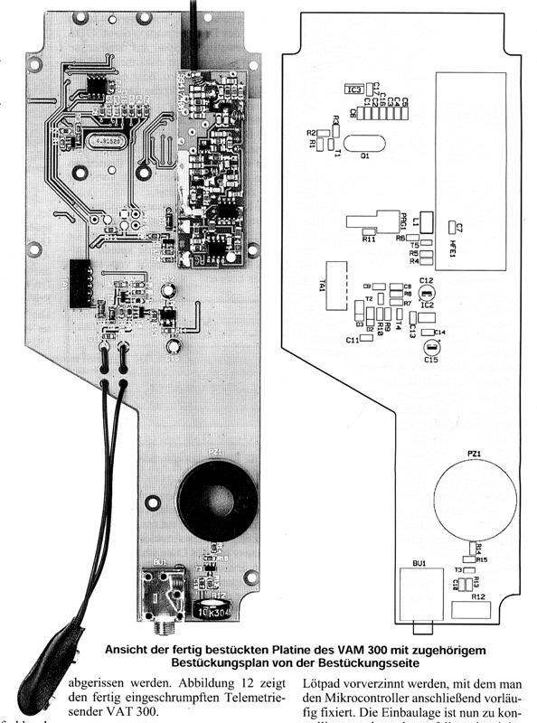
Commençons par le VAM 300
Sur la carte mère presque terminée, il faudra y souder :
- Le module HF
- Le quartz
- 2 condensateurs
- La prise de connexion du clavier
- Les fils d’alimentation
- Le haut-parleur (buzzer)
- le réglage de volume du HP
- la prise casque

A cela se rajoute d’autres éléments :
- L’écran LCD, à visser
- La fixation de l’antenne, qui supporte également la platine HF, à visser
- La plaque de blindage du module HF, à souder (+ colle à chaud pour bien fixer le tout).
L’ordre d’assemblage est le suivant :
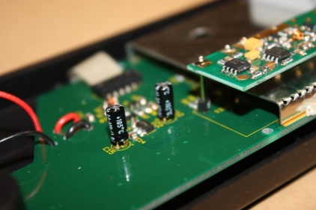
- Souder la prise casque, le réglage de volume, le buzzer, les condensateurs, le quartz et les fils d’alimentation ; pour tous ces éléments, aucune difficulté.

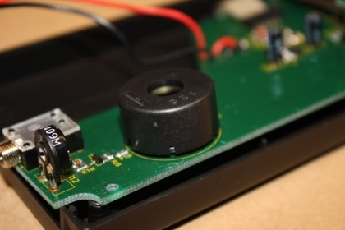
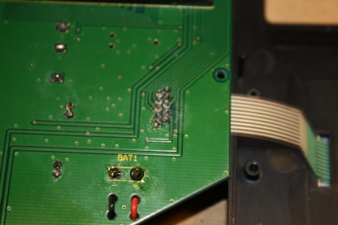
- Souder la prise de connexion de la nappe du clavier : attention, c’est LA partie la plus difficile du montage, car les pattes sont très rapprochées, et il faut faire attention de ne pas mettre trop de soudure. Si comme moi, vous en mettez trop et soudez 2 pattes, ça s’arrange en chauffant et en aspirant le surplus avec la pompe à dessouder. Bien vérifier avec la loupe après l’opération. Vous pouvez également contrôler que l’isolation des plots de soudure est correcte en utilisant la fonction ohmmètre de votre multimètre.

- Mise en place l’écran LCD :
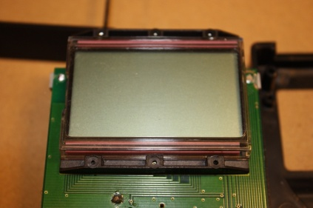
  - Oter les éventuelles poussières de l’intérieur de la protection en plexi et de la surface de l’écran LCD, ça évitera de polluer l’écran quand vous l’utilisez ensuite.
  - Mettre l’écran dans sa protection en plexi.
  - Faire glisser le support en plexi dans le cadre en plastique noir (il y a une sorte de rail)
  - Insérer les contacts en caoutchouc dans les fentes prévues à cet effet, en haut et en bas de l’écran LCD
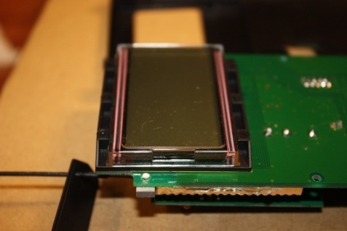
  - Visser le tout sur la carte mère, il y a 6 vis prévues à cette effet, ce sont les plus fines dans le lot fourni.

Bien serrer ces vis, et vérifier qu’il n’y a pas de saletés qui pourraient limiter le contact entre l’écran, les bandes conductrices en caoutchouc et la carte mère, sans quoi vous aurez un affichage incomplet des caractères, et il faudra démonter (ce qui m’est arrivé …) pour resserrer et/ou nettoyer.

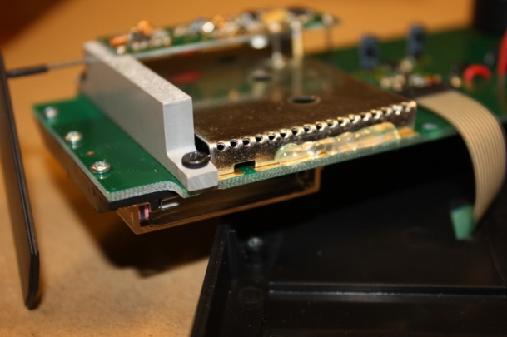
- Mettre en place le support d’antenne ; les vis fournies ne « mordaient » pas assez dans l’époxy de la carte mère, alors je les ai changées pour d’autres légèrement plus grosses. Attention, ne pas mettre de trop grosses, sous peine de risquer de casser la carte mère en serrant trop fort (je dis ça pour les bourrins comme moi qui ont tendance à régler les problèmes d’ajustement par la force).

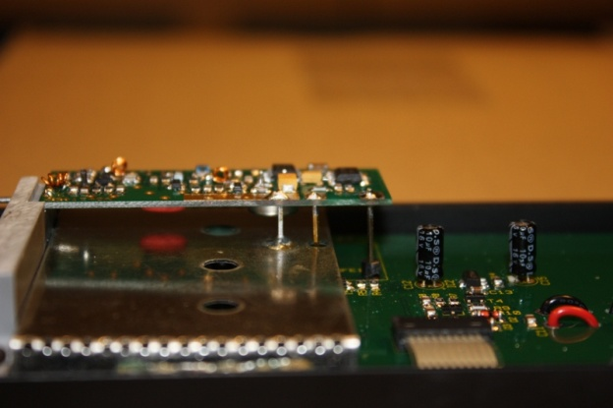
- Mise en place de la plaque de blindage :
  - Pour commencer il va falloir plier les bords proprement, commencer à la pince plate, puis affiner au marteau sur le bord d’une table ou mieux, d’un établi …
  - La plaque va être positionnée sous le module HF, et sera soudée sur une des trois pattes qui raccordent le module HF à la carte mère. Donc, pour commencer, on va souder ces trois pattes sur la carte mère. Essayer de les souder bien droites, et attention à celle du milieu qui ne doit pas toucher la plaque de blindage (ne me demandez pas pourquoi, c’est juste que le trou est plus gros, donc c’est sûrement fait exprès !)
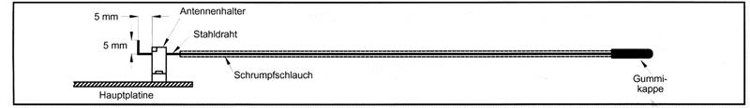
  - Comme vous pouvez le voir sur les photos, une fois la plaque soudée sur la première patte, je l’ai immobilisée de chaque côté avec ce la colle à chaud. Les trois trous de la plaque doivent tomber au dessus des vis de fixation de l’écran LCD, et l’encoche (visible sur les photos) se trouve en haut à gauche, lorsque l’on regarde la plaque du dessus.

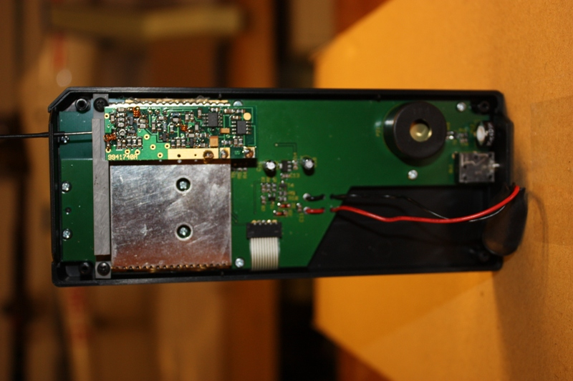
- Mise en place de la platine HF :
  - Pour commencer, il faut souder l’antenne (c’est la corde à piano qui a un coude à une extrémité) dans le module HF ; faire un essai pour voir à quelle profondeur il faut la souder par rapport au trou du support en plastique, et aux trous des pattes de fixation.
  - Souder le module HF sur ses trois pattes, en ayant pris soin d’enfiler l’antenne avant.

- Montage final :
  - L’antenne est habillée avec un bout de gaine platique, terminée par un capuchon en plastique mou. J’ai mis un coup de flamme sur la gaine pour l’immobiliser, et une pointe de cyano pour l’embout.
  - Il faut coller le clavier à sa place, mais en ayant pris soin auparavent d’avoir inséré sous le plastique de surface du clavier, la petite plaque représentant les touches. Cette insertion se fait par le bas du clavier (j’avoue j’ai pas mal cherché comment tenait cette foutue plaque de touches, et c’est en voulant décoller le clavier que j’ai trouvé …).
  - Avant de visser la carte mère dans le boitier, il faut brancher la nappe du clavier dans le connecteur, c’est pas facile, mais c’est possible, éviter les instruments en métal, qui pourraient endommager la nappe.
  - Finir par fixer la carte mère dans le boitier (penser à positionner les petites plaques de fermeture en haut et en bas du boitier avant de visser à fond), puis refermer le boitier, mettre la pile, et c’est fini.
  - Une pression sur Reset et ça s’allume, une pression sur Optionen et on arrive sur la sélection du canal, en appuyant sur Start (+) trois fois, vous arriverez au même affichage que moi.
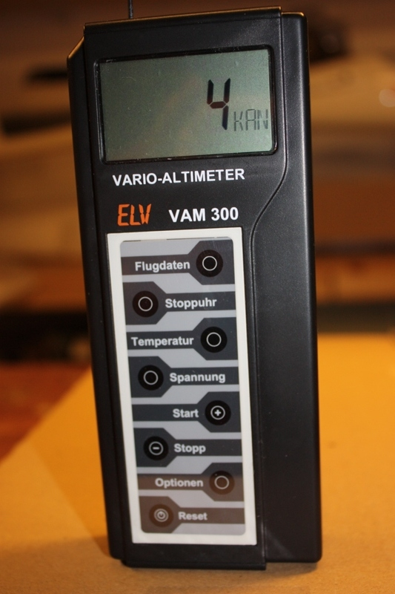

Montage du module embarqué VAT 300

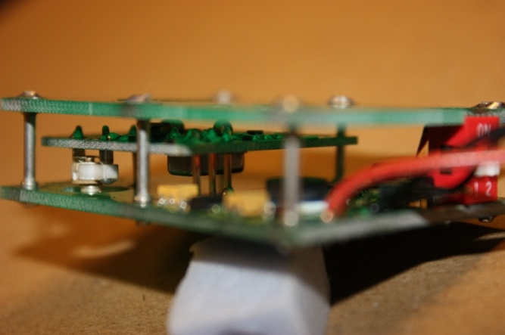
Ce module est composé de trois platines :
- la platine principale, qui comporte l’ensemble de l’électronique,
- la platine HF, qui est bien au dessus de la platine principale,
- la platine de protection, qui ferme le module et en assure la solidité.

Il n’y a pas grand-chose à souder, donc peu de chance de se tromper. Il faudra quand même souder :
Ici c’est le capteur de pression, c’est grace à lui que l’on connait l’altitude, et la variation d’altitude.
La platine HF, qui a trois broches, et à laquelle on rajoutera une quatrième broche, afin qu’elle soit bien fixée,

La prise de connexion de la sonde de vitesse VAT 300GS (je ne l’ai pas achetée alors je ne vous en parlerai pas plus).

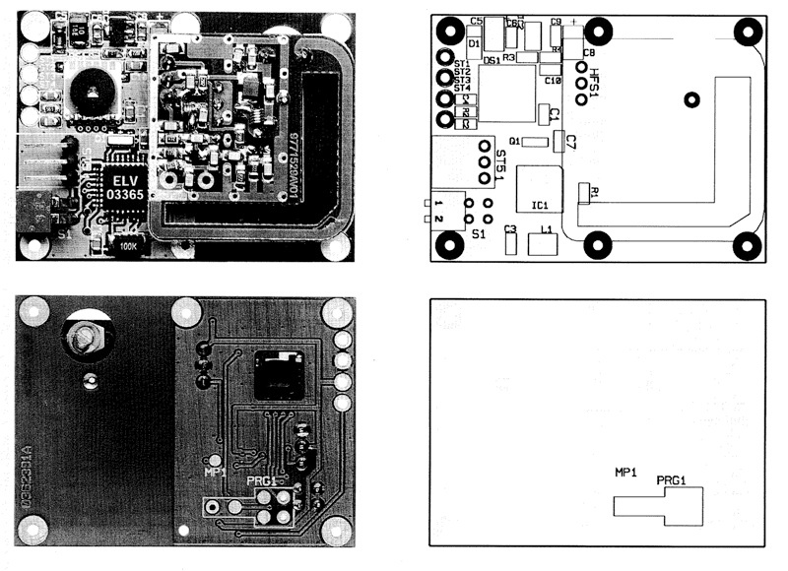

Le dip-switch, qui permet de sélectionner le canal d’émission,

Les six entretroises assurant la rigidité et la cohérence du module (ici je montre les trous …)

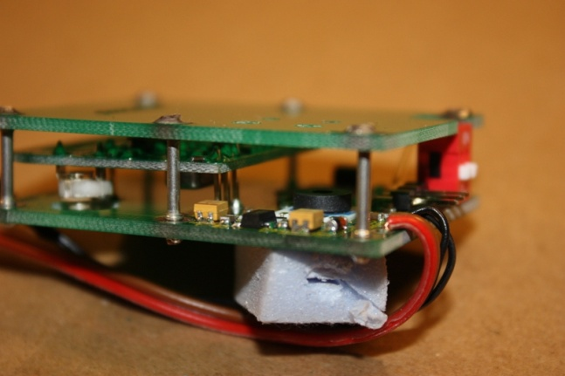
Et pour finir, on soudera les fils du cordon d’alimentation, et de la sonde thermique, ce qui au final donnera ça :

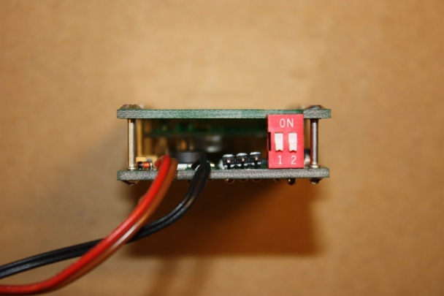
L’ordre d’assemblage est le suivant :
- sur la platine principale, souder le dip-switch, la prise de sonde de vitesse, les câbles d’alimentation (sur ST1 le rouge, sur ST2, le noir). Le cordon fourni comporte trois fils (noir, rouge et jaune/orange), et il faudra éliminer proprement le jaune/orange, qui ne sert à rien ici. Vous pouvez constater que la prise de la sonde de vitesse est un peu de travers, on est bien dans du montage artisanal, y’a pas de doute !

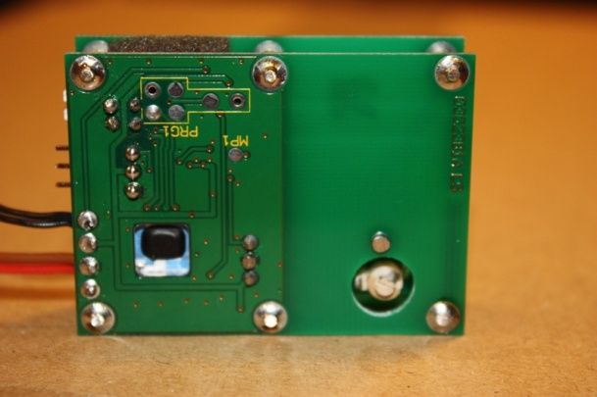
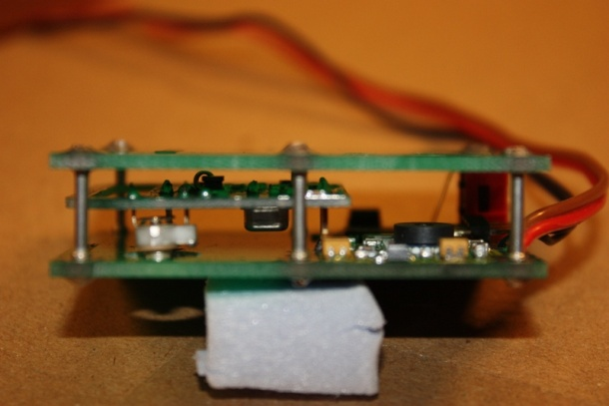
- Sur ST3 et ST4, on soudera les fils de la sonde thermique. Le module VAT 300 donne sa température interne, et la température de la sonde, donc prévoyez de laisser un peu de longueur, si vous voulez avoir une différence entre les deux. Par exemple, dans mon Easyglider, je laisse la sonde à l’extérieur de la verrière, ce qui me permet de connaître la température extérieure, donc de l’air, alors qu’à l’intérieur, on est plus proche des 30°, avec la batterie et le moteur qui chauffent … Bon c’est sûr qu’on a pas acheté ce système pour la température, mais pour l’altitude et le vario, mais bon, c’est toujours intéressant de voir que plus on monte, plus il faut froid.

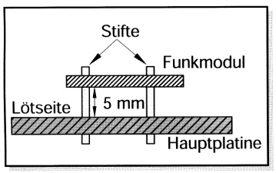
- Ensuite on soude la platine HF. La notice recommande de souder sur l’arrière la quatrième patte, afin de la rendre plus solidaire de la platine principale (ce que j’ai fait). Il n’est pas possible de se tromper sur le positionnement de cette platine. Il faudra la positionner à 5mm de distance de la platine principale, comme indiqué sur ce schéma.

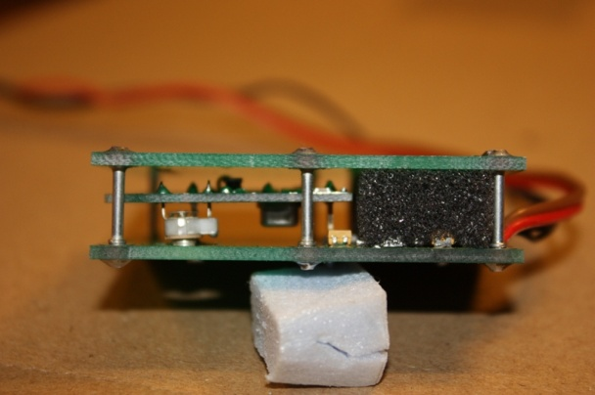
- On finira par la platine supérieure et ses entretoises. Commencer par un montage à blanc de toutes les entretoises et des deux platines, puis souder un côté, en s’assurant que l’ensemble est à peu près d’équerre et que les deux grandes platines sont parallèles. Finir la soudure de l’autre côté, c’est terminé. Couper le surplus d’entretoise qui dépasse par-ci par-là et passer un coup de lime ou de Dremel pour une finition propre. Ne pas oublier de mettre le bout de mousse sur le capteur de pression, juste derrière le dip-switch, c’est pour le protéger des poussières. La notice recommande de le couper un peu, mais couper de la mousse étant toujours difficile, je l’ai mis tel quel et ça rentre très bien comme ça. Penser à mettre un coup d’aspirateur dans le montage pour éliminer les petites particules de soudure qui pourraient voyager jusqu’au capteur de pression.
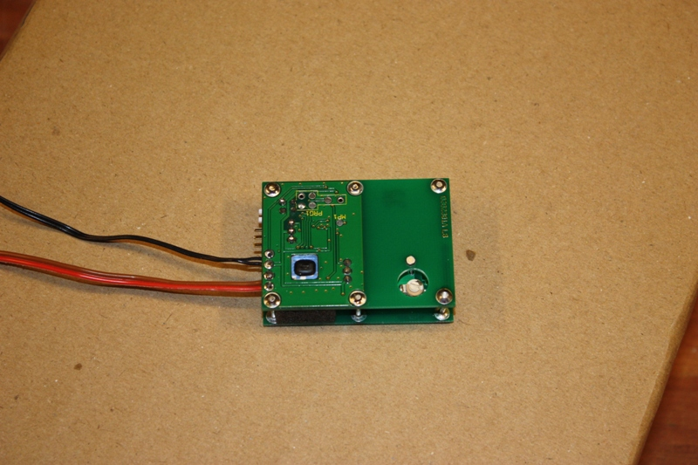

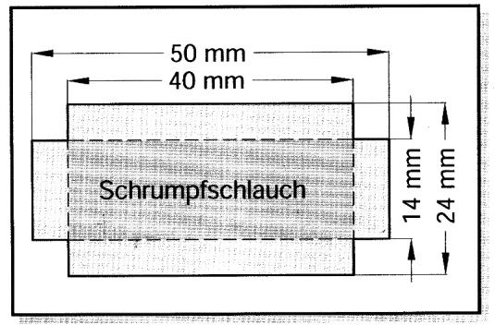
- Maintenant, il faut mettre la gaine thermo autour. Commencer par découper un petit bout dans le morceau fourni, selon les côtes du schéma, ce qui sera la fermeture arrière du module . Inutile de conserver la double épaisseur, vous n’en garder qu’une couche, l’autre servira si vous ratez … Il faut faire des pliures propres en utilisant par exemple un réglet métallique, ça facilite la mise en place. Une fois terminé, on le met en place à l’arrière, puis on enfile le module dans ce qui reste de gaine thermo, et on chauffe tout doucement. Attention de ne pas chauffer la fermeture arrière, car sinon y’aura plus de fermeture ! Coupez l’exédent de gaine sur le devant, attention, ça a durcit, alors faut y aller molo, sinon vous allez couper les câbles.

Pour finir, on obtient ça :
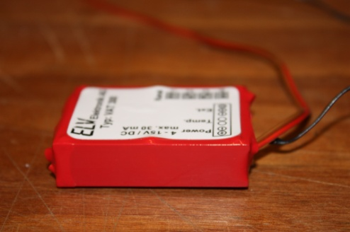
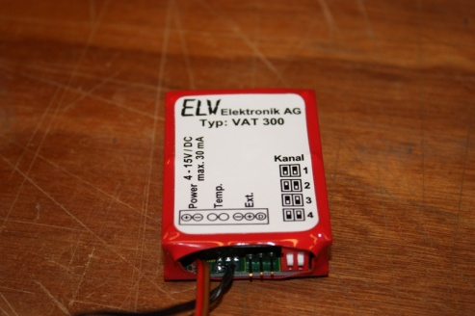
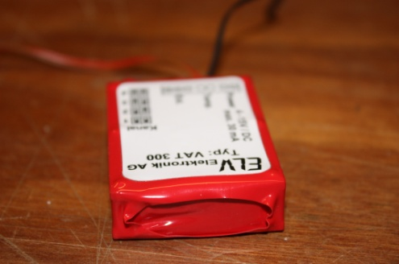

Avec les autocollants, ça fait pro, hein ? Bon, notez que je ne suis pas un as de la gaine thermo, mais un jour peut-être j’y arriverai !

La notice d’utilisation de cet ensemble VAM/VAT 300 est disponible sur le site d’Alain Lamarche à l’adresse suivante :
http://www.alainlamarche.be/alti-variovam300/index.html
Qu’il en soit remercié car cette notice en français permet facilement la prise en main du système.

L’excellent site des GRP a également consacré un article sur ce système, rendez-vous ici :
http://lesgpr.free.fr/test/vario-alti/vario.htm

J’espère avoir fait basculé les plus réticents d’entre vous, ceux qui hésitaient face à une notice en allemand, car ce système est vraiment performant pour le prix et la facilité de mise en œuvre.

Bonne construction.
Hervé Boulnois

